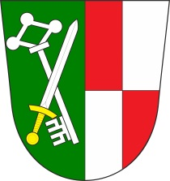**VEŘEJNÉ ZASEDÁNÍ OBECNÍHO ZASTUPITELSTVA OBCE ZÁBOŘÍ**

se koná dne **25. 6. 2024 od 19.00 hodin** v kanceláři obecního úřadu.

Navržený program:

1. Zahájení zasedání, určení zapisovatele a ověřovatelů zápisu
2. Schválení programu
3. Kontrola usnesení
4. Projednání závěrečného účtu a účetní závěrky obce Záboří 2023
5. Projednání účetní závěrky ZŠ a MŠ Záboří 2023
6. Žádost o výjimku z počtu žáků ZŠ 2024 – 2025
7. Žádost o výjimku z počtu žáků MŠ 2024 – 2025
8. Pronájem pohostinství v kulturním domě č.p. 32
9. Různé

Vyvěšeno na úřední desce i v el. podobě dne: 11. 6. 2024

Sejmuto: 25. 6. 2024